Version/ datum
Juni 2025

Mål och riktlinjer

Regionförbund ishockey Norr
Här kan ni skriva föreningens namn

swehockey.se

swehockey.se


Här kan ni lägga
Föreningens logga

Innehållsförteckning

Justeras….
Inledning, Vision, Verksamhetsidé, Kärnvärden 3
Policy – Beteende, Jämställdhet, Doping, alkhol 4
Ansvarsområden, föreningen, lagen………………………………………………………………………….
Ekonomi, föreningen, lagen
Riktlinjer barn och ungdom TKH-U16 10
Matchspel U13-U16 13
Riktlinjer juniorer/ senior 15
Övergångar 19
Distrikt 21
Kontakt: 23

Inledning och guide till dokumentet
Regionförbundet Ishockey Norr har tagit fram Mål och riktlinjer, en guide till föreningarna för hur
ishockeyverksamheten ska bedrivas så att vi får så många spelare som möjligt, så länge som möjligt i så bra verksamhet som möjligt. Allt för ökat intresse i en föreningsishockey av högsta kvalité.

För att vi ska nå dessa mål så ska vi jobba med nedanstående principer.
klicka på respektive princip för att lära mer:

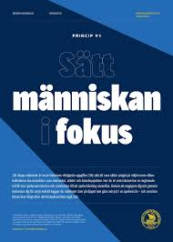 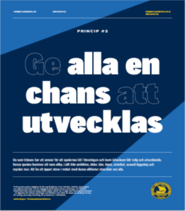 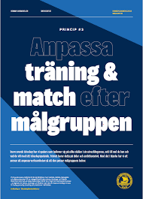 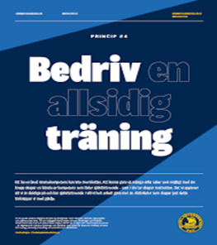
Mål och Riktlinjer utgår från Svensk Ishockey och dess forskning som råder just nu.
Vår önskan är att föreningarna i Region Norr bedriver verksamheten i enlighet med detta.
Vision, Verksamhetsidé, Kärnvärden
Svensk ishockey och Region Norr står på en fast grund när det gäller vart vi vill liksom vad vi står för,
men också vilka vi är. Svensk Ishockey som har föreningsidrotten som grund innefattar den ishockeysverksamhet i Sverige som aktivt ställer upp på och verkar för att nå Svensk Ishockeys gemensamma vision samt ställer upp på, lever och verkar efter Svensk Ishockeys gemensamma kärnvärden och verksamhetsidé.
Det är Svenska ishockeyförbundets medlemmar – den demokratiska strukturen – som utarbetar och beslutar om vision, verksamhetsidé och gemensamma kärnvärden för Svensk Ishockey. Beslut som fattas på Svenska ishockeyförbundets förbundsmöte. Medlemskap i Svenska ishockeyförbundet kan enbart beviljas till föreningar som lever upp till de kriterier för medlemskap som läggs fast i Svenska ishockeyförbundets stadgar och som därigenom ligger i linje med Riksidrottsförbundets medlemskap.

Svensk Ishockeys vision är att vara Sveriges mest engagerande idrott
Vi ska vara bäst i världen i ishockey på alla nivåer och vara den idrott som engagerar mest och flest. Svensk Ishockey ska också vara en samlande kraft och bidra till en föreningsishockey av högsta kvalitet och att bygga vårt framtida samhälle.
Region Norrs vision
Vi ska genom vår verksamhet säkerställa att våra föreningar, spelare, tränare och domare på alla nivåer ges möjligheten att nå sin fulla potential. Vi ska på alla nivåer i vår organisation driva utveckling av ishockeyn i Region Norr. Regionerna har ett särskilt fokus på Föreningsishockey av högsta kvalitet.

Svensk Ishockeys verksamhetsidé
Svensk Ishockey - tillsammans tar vi ansvar och skapar passion, framgång och glädje i vardagen.
Vi är en av de mest framgångsrika idrotterna i Sverige och en av de mest framgångsrika inom vår idrott i världen. Det ska vi fortsätta vara. Vi ger människor glädje och gemenskap, upplevelser och stolthet.

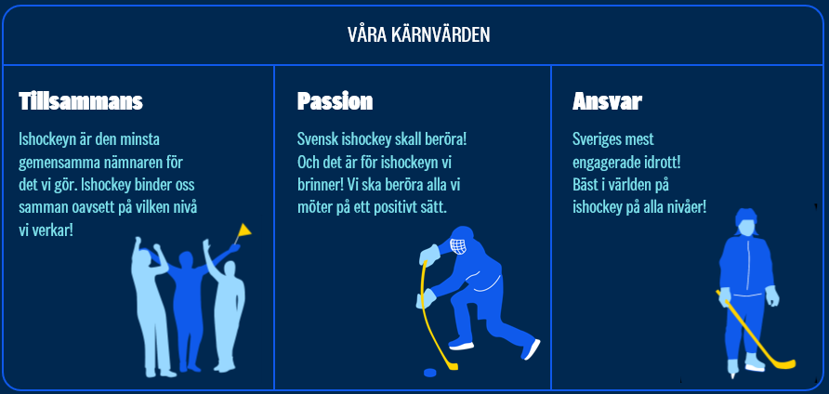

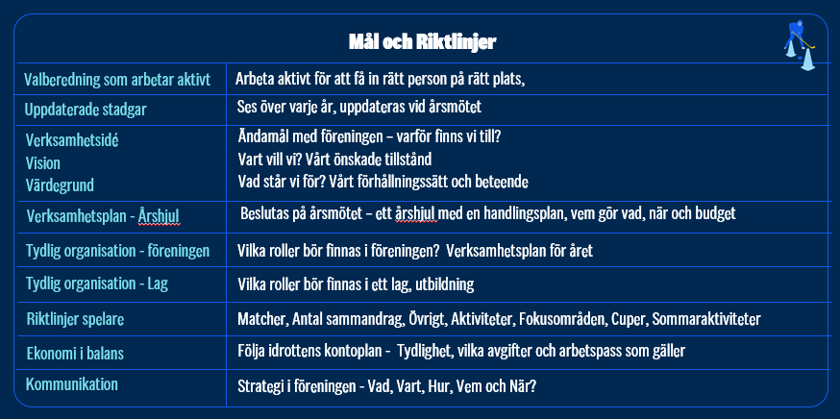
Valberedningen
Valberedning föreslår val av styrelse på årsmötet. Valberedningen är en av föreningens viktigast uppdrag. Valberedningen bör arbeta aktivt under året. Styrelsen ska sättas ihop enligt föreningens stadgar. Önskvärt är att föreningen har en styrelse med olika bakgrund och en fördelning av män och kvinnor enligt Riksidrottsförbundets önskemål på 60/40.

Stadgar - Årsmöte
Det finns vissa centrala frågor som ska behandlas i stadgarna.
- Föreningens namn
- Vart föreningen har sin hemort eller säte.
- Ändamålsbeskrivningen, den förklarar syftet med föreningen samt beskriver vad föreningen ska verka för.
- Vilken beslutsordning det finns i föreningen. Enligt den praxis som finns är årsmötet det högst beslutande organet. Men hur årsmötet ska fatta beslut regleras i stadgarna. För de flesta beslut brukar det endast krävas enkel majoritet men för andra krävs det en kvalificerad majoritet.
- Ändringar av stadgarna sker i enligt vad det som står i dem. Brukligt är att det ändras vid årsmötet, ibland krävs det ett beslut av två årsmöten med en viss tidsperiod där emellan.
Denna praxis visar på stadgarnas betydelse i föreningen.
- Årsmötet väljer styrelse och vilket mandat och mandatperiod ledamöterna i styrelsen sitter på
- Vem som får teckna avtal för föreningen, dvs. vem eller vilka som är firmatecknare.
Inför varje årsmöte ska styrelsen och/eller valberedningen se över föreningse stadgar så de är uppdaterade.
Senast 1 månad efter genomfört årsmöte ska föreningens skicka sina årsmöteshandlingar till Regionförbundet Ishockey Norr till xxxx@hockeykontornorr.se
Verksamhetsidé, Vision, Kärnvärden och Mål
I föreningens xxxx har vi följande

Verksamhetsidé
I förening xxxx har vi följande verksamhetsidé:
- Anger vad som görs, hur och för vem.
78
Vision
I förening xxxx har vi följande vision:

Kärnvärden
​ I förening xxxx har vi följande kärnvärden/värdegrund:

Mål​
I förening xxxx har vi följande verksamhetsmål för säsongen 2026/2027:
- ​
Fakta om föreningen​
- Xxxx bildades år
- Xxxx har xxxx medlemmar
- Xxxx har följande lag

Föreningens styrelse, organisation och struktur:
Föreningens styrelse utses på årsmötet av föreningens medlemmar.
Viktiga ansvarsområden att ha i en ishockeyförening, kan med fördel vara en ledamot i styrelsen, men det måste inte vara så, kommittéer och ansvarsområden kan vara fristående och utses de av styrelsen:
Vid årsmötet den xxxx, valdes följande styrelseledamöter:
Ordförande
Kassör
Ledamot
Ledamot
Ledamot
I föreningen xxxx har vi även följande ansvarsområden:
- Ungdomsansvarig/Utbildningsansvarig – xxxx
- Tre Kronor Hockeyskola ansvarig – xxxx
- Domaransvarig – xxxx
- Målvaktsansvarig – xxxx
Ordförande
Leder styrelsens arbete, viktigt att ordförande har stort engagemang och tid för föreningsarbete.
Brukligt är att ordförande är föreningens representant i olika frågor och oftast sammankallande för möten. Ordförande bör vara väl insatt i vilka krav som ställs på föreningen från andra organisationer och intressenter. Ordförande är oftast firmatecknare tillsammans med kassören.
Kassör
Förvaltar föreningens ekonomiska tillgångar, ansvarar för de ekonomiska såsom budget, bokföring och bokslut, finns personal så är det brukligt att dom sköter det löpande.
Bör ha engagemang i föreningen och kunskap om förhållandet mellan ekonomi och verksamhet.
Bevakar lagar och regler för ekonomisk rapportering för föreningen.
Bör ha inloggning till TSM för att se fakturor.
Ungdomsansvarig
- Tillsammans med ledarna ansvarig för spelarnas utveckling, både som spelare och människa.
- Kontakt med Regionförbundet (Region Norr):
- Serieadministratörer, du är ansvarig för kontakten från föreningens ledare till RN (Region Norr)
Tävlingsfrågor, dispenser, disciplinärenden
- Hockeyutvecklare, kontaktperson för träffar och uppföljning
- Ha koll på seriebestämmelser och information som skickas ut
- Delta i Region Norrs träffar som vi bjuder in till tex. Serieupptaktsträffar, Dialogträff,
Informerar och har en dialog med alla ledare
- Se till att alla lag har ledare, kan ske tillsammans med styrelsen
- Se till att alla ledare och lag följer föreningens mål och riktlinjer
Ansvara för att alla lag har en säsongsplanering, gärna tillsammans alla ledarteam
- Arrangera ledarträffar 2–4 gånger per år. Sker ofta tillsammans med styrelsen.
- Vi önskar att ni har en koppling till styrelsen – delta på aktuella styrelsemöten
Delaktighet och återrapport hur verksamheten fungerar
- Skapa god samverkan med övriga föreningar
Utbildning
Utbildningsansvarig, dessa uppgifter kan även ingå i ungdomsansvariges uppgifter i en mindre förening.
- Ungdoms-/utbildningsansvarig ansvarar för dialogen med Regionförbund Ishockey Norr.
- Kontrollera att föreningens ledare har fullgod utbildningsnivå enligt SIF:s utbildningsstege, se bild nedan. Kommunicera internt vilka ledare som är i behov av utbildning.
- Utbildningarna skall genomföras i kronologisk ordning.
- Ungdoms-/utbildningsansvarig kan tilldelas behörigheten Föreningsadministratör i Idrottens Utbildningsplattform IUP för översikt av ledarnas utbildningsnivå i föreningen.
Kontakta Region Norr för att tilldelas behörighet.
- Tränarlicensen är giltig i tre år. För att tränarlicensen ska vara aktiv krävs att stegutbildning alternativt fortbildning genomförs var tredje år.
- Informera föreningens ledare om övriga utbildningar och digitala träffar som Region Norr och RF-SISU bjuder arrangerar.
- I dialog med Region Norr/RF-SISU inventera övrigt behov av insatser för ledare, föräldrar och spelare. Till exempel idrottsskador, kost, föräldrar, spelarutbildning etcetera.
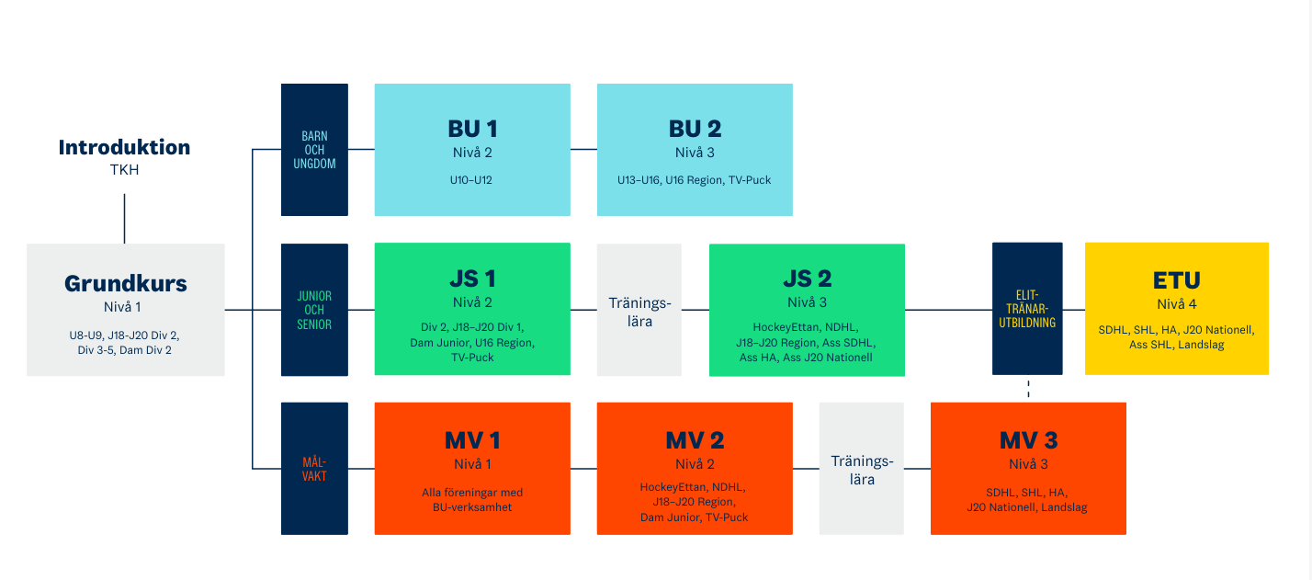

Domaransvarig
- Ett stöd åt föreningsdomarna, det är en fördel om hen har domarerfarenhet, men inte en nödvändighet, det är viktigare att det finns en person som ger domarna stöd, än att hen har domarerfarenhet. Det handlar om att bli sedd och känna sig trygg.
Har du tidigare varit domare själv är det bra om du coachar dem vi matcher.
- Ha en dialog med föreningens båsfunktionärsteam så de föregår med gott exempel och välkomna domarna inför match och ser till att domarna tas om hand om tills matchen är slut.
- I samråd med Regionen genomföra föreningsdomarutbildningar för spelare U15 och uppåt.
- Dialog med tränarna och lagledarna för att arbeta för ett tryggt ishockeyklimat och för nyrekrytering av domare.
- I rollen kan domartillsättning ingå för de yngre lagen.
- Tillsätter du matcher kan det vara ett uppdrag utöver domaransvarigrollen.
Målvaktsansvarig
- Rekrytera och säkerhetsställa att alla lag har en målvaktsledare.
Målvaktsledarna har ett extra ansvar att säkerställa att målvakterna får rätt uppmärksamhet och att deras utveckling integreras i lagets träningar.
- Tillsammans med lagens målvaktsledare säkerställa att målvakterna får regelbunden och ändamålsenlig träning feedback, anpassad efter deras nivå och behov.
- Stötta och se till att målvaktsledarna utbildas och utvecklas.
- Skapa en bra målvaktskultur, en positiv och utvecklande miljö för målvakterna inom föreningen.

Tre Kronor Hockeyskola ansvarig (TKH)
- Ansvarig för det administrativa runt TKH, söka och återrapportera projektstöd
- Aktivt arbeta med rekrytering av spelare och ledare
- Ser till att föreningens genomför regionens fysiska TKH-utbildning
- Föräldrainformation och dialog med föräldrarna
- Önskvärt: att det finns låneutrustning
Administrativa uppgifter
- Uppdaterad hemsida mm, följa föreningens kommunikationsstrategi
- Kunnig inom TSM, tex säsongsregistrera era spelare, lägga in matcher etc
- Kunnig inom OVR, alla matcher från U13 och uppåt ska liverapporteras, informera berörda
Viktiga punkter att ha med vid varje styrelsemöte:
- Ungdomsverksamheten TKH – U15
- Rekrytering och behålla perspektiv
- Junior och seniorverksamheten (om det finns)
- Utbildning
- spelare, ledare, föräldrar, domare
- Ekonomi
- Anläggning
- Domare
- Övrigt

Lagorganisation

Lagbildande ​

Som ledare ska du årligen lämna in utdrag ur belastningsregistret.
I föreningen xxxx lämnas utdrag ut belastningsregistret till xxxx.

När föreningen startar upp Tre Kronor Hockeyskola behövs ett ledarteam. Teamet behöver olika egenskaper och kompetenser såsom, pedagogiskt ledarskap och hockeykunskap. I teamet behövs också någon som sköter administrationen. Se guide i dokumentet ”Att gå från TKH till att bilda lag” (Länk)
Att ingå i ett Ledarteam i xxxx förening innebär:

Att du förhåller dig till detta dokument och följer Svensk Ishockeys och xxxx förenings Mål och Riktlinjer.

Att du får gå kostnadsfria utbildningar.

Att du får följande …..
föreningskläder, gemensam ledaravslutning etc.

Att vara ledare är ett ömsesidigt förtroendeuppdrag.

Ledarteam ​

Ledarteamet ansvarar för att säsongsplanera för laget tillsammans med ungdomsansvarig
Ansvarar för en god utvecklingsmiljö under träning, match och andra aktiviteter för att sätta människan i fokus. Kommunikation ska ske enligt föreningens kommunikationspolicy – hur vill vi bli uppfattade
Tränare – består ofta av Huvud-, Assisterande- och Fystränare. Målvaktsledare
Ledare – Materialare, Lagledare, Föräldragrupp
Vi poängterar att lagets alla ledare bör jobba som ett team.
- Planerar och leder träningar, is och fys
- Coachar matcher
- Planerar och leder andra aktiviteter utanför isen, teambildning
- Viktigt att minst en, helst alla innehar rätt utbildning enlig SIF:s utbildningsstege
- Ledarteamet har en kontinuerlig dialog med ungdomsansvarig
- Deltar på föreningens möten som berör ert team
Målvaktsansvarig i laget, enligt SIF tävlingsbestämmelser.
- Person i ledarteamet som ansvar för målvakternas utveckling.
- Rätt utbildning enligt SIF:s utbildningsstege
- Dialog med målvaktansvarig i förening

Beteende och förhållningssätt
- I föreningen xxxx ska vi alltid föregå med gott exempel oavsett om vi är spelare, ledare, förälder eller domare.
- Vi är positiva mot vår omgivning i med och motgång.
- Vi respekterar varandra och vår omgivning, såväl motståndare som domare,
vi fokuserar på det vi kan påverka.
- Vi behandla alla med respekt och med vårt beteende bidrar alla till en positiv och trygg ishockeymiljö.
- Som spelare respekterar vi domslut. Vi tackar motståndare och domare efter match och vi är goda ambassadörer för ishockeyn i Region Norr och xxxx förening.
- Som förälder låter vi ledarteamen sköta träning och match och du stöttar ditt barn i verksamheten och de åtagande som det innebär. Tänk på att det är barnen som spelar ishockey och inte du.
- Det ska vara roligt att vara spelare och ledare i xxxx förening. Vi ska genom kunskap, hårt arbete, goda vanor och tålamod nå mesta möjliga utveckling och lärande för att få så många som möjligt så länge som möjligt så bra som möjligt.
- I vår förening följer vi policys samt överenskommelser mellan föreningar i Region Norr.
24 – timmars regel:
Om problem uppstår, tänk – 24 timmars regeln, vilket innebär att vi sover på saken och ta upp aktuell händelse med berörda 24 timmar efter aktuell händelse.
Detta gäller samtliga involverade i föreningen.
Sex punkter som är bra för ledarteamen att förhålla sig till:
- Göra och säga saker som ökar spelarnas möjlighet att uppleva egen kontroll.
- Empatiskt se, erkänna och förstå spelarens perspektiv, känslor, förutsättningar och förmåga.
- Erbjuda spelarna valmöjligheter under träning och match och stödja spelarnas eget beslutsfattande samt ge tips vid behov.
- Ge meningsfulla förklaringar kring vad, hur och varför, samt hitta gemensamma mål.
- Sätta struktur genom tydliga riktlinjer, ge ramar och krav samt anpassade utmaningar.
- Ge feedback till spelarna på ett sätt som stimulerar lärande och utveckling. Beröm/uppmuntra spelarnas beteende, inte alltid själv prestationen.
Det handlar om att skapa sunda relationer med spelare genom att utmana dem, inspirera till osjälviskt beteende och se till högre värden än bara den närmaste prestationen. Målet är bland annat att utveckla spelares självbestämmande motivation och en positiv syn och utveckling på människan.
Ett transformativt ledarskap bygger på fyra delar, de fyra I:na, för att skapa förutsättningar till positivt och framgångsrikt ledarskap.
- Idealiserad påverkan, ledarteamet föregår med gott exempel och får därigenom förtroende och respekt.
- Inspirerande motivation, ledarteamet och laget målar upp en bild av framtiden som alla vill arbeta mot. Bilden innehåller både krav och förväntningar, men också optimism och samarbete.
- Intellektuell stimulering, ledarteamet uppmuntrar och utmanar att ifrågasätta gamla invanda mönster, låter spelare prova på och komma med egna förslag och idéer. Misslyckanden är inte farligt och spelare riskerar inte kritik för att prova.
- Individuell omsorg, ledarteamet uttrycker verkligt intresse för spelaren och de individuella behoven. Utmaningar och feedback individanpassat och tränaren ser till hela personen och dess utveckling.

Jämställdhet
I föreningen xxxx har vi grundtanken att kvinnor och män ska ha samma möjligheter, rättigheter och skyldigheter att utvecklas inom föreningen. Vi tror precis som Riksidrottsförbundet på att en jämställd idrott är en förutsättning för framgångsrik ishockeyutveckling i Region Norr.

Vi jobbar med våra attityder och värderingar som styr föreningen.

- Flickor- och pojkars idrottande prioriteras på ett likvärdigt sätt. Resurser fördelas enligt samma principer när det gäller budget, omklädningsrum och träningstider.
- Vi jobbar för att både ha flick- och pojklag i alla åldrar.
- Jämställdhetsperspektivet är en naturlig del av vår dagliga verksamhet när det gäller spelare, ledare och domare. Vi arbetar för att ha både kvinnor och män i våra ledarstaber.
- Föreningens representanter ska påverka attityder och värderingar kring flickor och pojkars ishockeyspelande på ett positivt sätt.
- I föreningens verksamhet ska alla deltagare, flickor som pojkar uppleva en kamratlig och trygg, social gemenskap.
- Man prioriterar ”sitt kön” vid träning och match.

Ekonomi och arbetsinsatser
Ekonomi - för deltagande i seriespel
- Föreningen har betalat anmälningsavgifterna samt övriga förfallna avgifter till Regionförbundet innan seriespelet påbörjas,
- Föreningen har kommit in med senaste årsredovisning och verksamhetsberättelse för det senast avslutade räkenskapsåret innan seriespelet påbörjas (avslutas räkenskapsåret senare än den 30 juni är föregående års handlingar tillräckligt),
- Föreningens aktiva spelare är säsongsregistrerade i TSM senast den 1 oktober.
- Spelarna har betalt lag eller spelarförsäkring via Gensidige
Medlemsavgift
Som medlem har du rösträtt vid föreningens årsmöte.
Spelare under xx år företräds vid årsmöte av vårdnadshavare.
Medlemsavgiften är följande i xxxx förening: ’
Träningsavgiften är följande:
- TKH
- U9 – U12
- U13
- U14
- U15
- U16
- U18
- U20
- Senior

I spelaravgiften ingår följande:
- TKH
- U9 – U12
- U13
- U14
- U15
- U16
- U18
- U20
- Senior

Arbetsinsatser och försäljning i förening – gäller målsman till spelare.
- TKH
- U9 – U12
- U13
- U14
- U15
- U16
- U18
- U20
- Senior
I respektive lag gäller följande:
- Varje lag har även egen ekonomi som föräldragrupp/lagledare ansvarar för.
Laget förhåller sig till föreningens regler för vad som gäller kring försäljning och sponsring.
- Tillsammans kan laget besluta vilka aktiviteter som ska göras. Tex avslutningar och cuper.
Se förhållningsregler för respektive lag.
- I vår förening xxxx gäller följande för ekonomi kring deltagande i cuper.

Lagsponsring​
I föreningen xxxx gäller följande för sponsring i enskilda lag.

Spelarutveckling och träning och match
Träning

Lärande måste få ta tid och att lärprocessen ser olika ut för olika individer. Ha inte för bråttom med att gå in och korrigera och instruera kring det spelaren gör på träning.

- Uppmuntra och förstärk ansträngningen och inte bara resultatet.
- Ge positiv förstärkning på önskvärda beteenden. Då kommer barnen att vilja göra mer av det samtidigt som de får en ökad känsla av kompetens därmed bättre motivation.
- Balansen mellan antalet träningar och matcher ska vara sådan att antalet matcher per spelare inte går ut över spelarens möjlighet till träning och utveckling. Samtidigt får inte antalet organiserade träningar vara så många att det går ut över individens möjligheter till vila och återhämtning, till deltagande i andra idrotter samt till spontanidrottande.

Det är viktigt att det är individens egen vilja som styr, att träningen är allsidig och varierande och att spelarna får tillräckligt med vila och återhämtning.

Spelare och ledare inom föreningen ska inte delta i privata aktörers träningsverksamhet eller deras öppna läger (så kallad select-verksamhet) under pågående säsong (augusti-april) eller vid andra tillfällen där den bedöms störa den ordinarie föreningsverksamheten. Spelare som vill delta i andra (icke SIF-anslutna) aktörers selekterande match- & turneringsverksamhet kan göra det genom att söka och beviljas tillstånd för deltagande i enlighet med kap.2 §5 i SIF’s stadgar.

Svensk ishockey har enats om en gemensam utvecklingsmodell där vi är överens om att vi inte selekterar barn utifrån de för tillfället bästa, eller de som i framtiden bedöms bli de bästa, till matcher eller turneringsspel. I den mån föräldrar väljer att anmäla sitt barn till match- eller turneringsspel i eller utanför Sveriges gränser där hen representerar en aktör som inte är medlem i SIF skall tillstånd sökas hos SIF som gör en bedömning om detta skall godkännas eller ej.

Matchmiljö
Kopiera info från utskick stöt till anmälan
Resor till och från match
I föreningen xxxx gäller följande vid resor till och från match.
TKH – U14 Föräldrar ansvar för transport.
Lagledare/föräldragrupp uppmuntras till att samordna resor.
U15 – uppåt Föreningen ansvarar för gemensam buss vid resor längre än 20 mil.

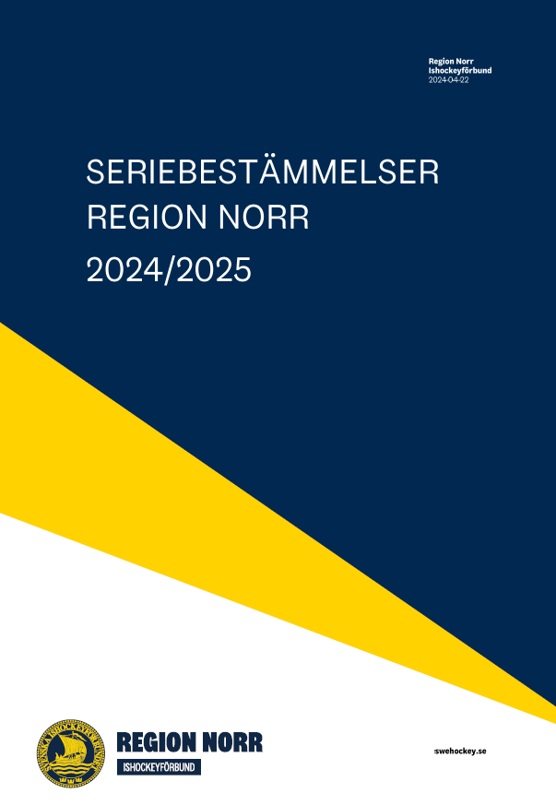
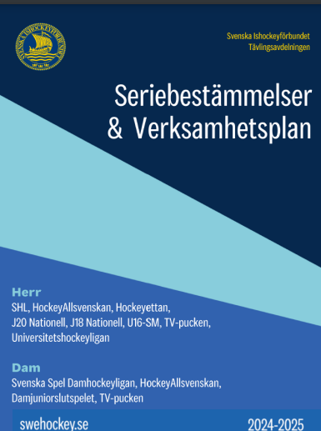
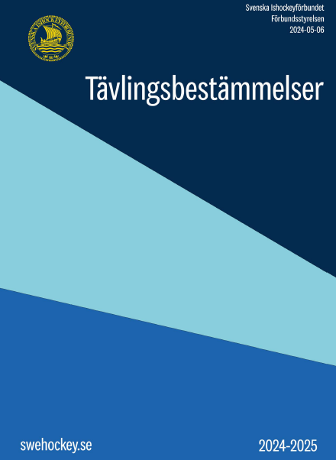
Regler och bestämmelser
Inom Svensk Ishockey och Region Norr finns följande bestämmelser att förhålla sig till, klicka på respektive, för att läsa mer:

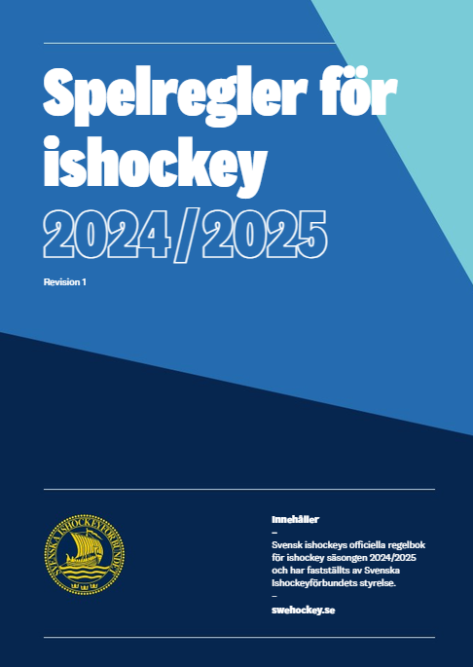
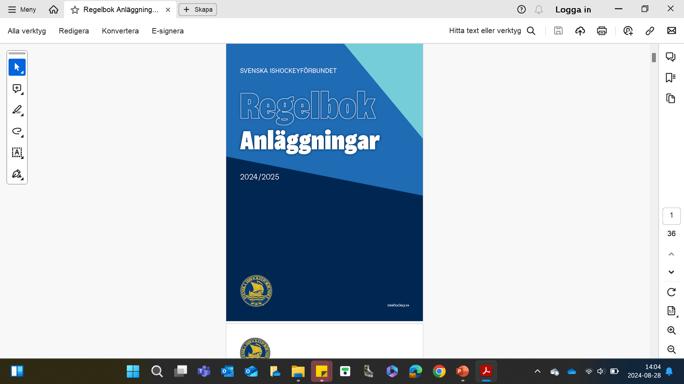
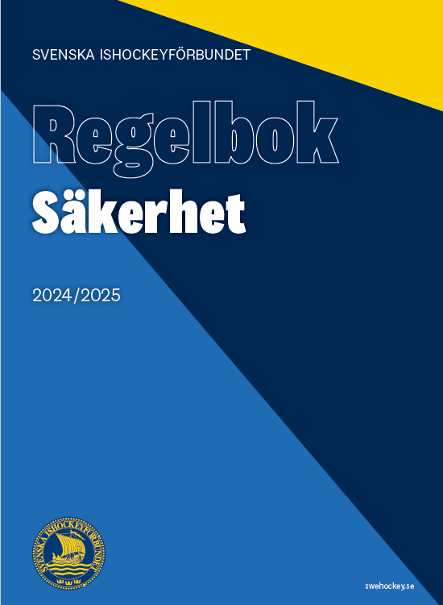

Riktlinjer barn och ungdom TKH-U12 P/F

TKH – U12, F10, F12
Spelas på anpassade ytor och med ett anpassat ramverk, se bilaga (länk)
Med spel på mindre ytor och med ett anpassat ramverk utbildar vi problemlösande och tekniskt skickliga ishockeyspelare på ett bättre sätt. Spelformerna gör också att vi bättre optimerar utvecklingen och utbildningen av unga spelare. Dessutom knyter alla områden i spelet an till spelförståelse och även utvecklar speluppfattning.

Har ni spelare och anmäler lag i både pojkar och flickserie i samma ålder.
Vill vi att ni prioriterar det lag ni tillhör, dvs prioritera flicklaget eller pojklaget beroende på kön.

Börja gärna med att ge enklare individuell feedback till varje spelare.
Skapa en struktur hur ni ser alla spelare.
Skapa en trygg ishockeymiljö genom att ha teambildningsaktiviteter utanför planen, minst en gång per år i dessa åldrar. Tag gärna hjälp av föräldragruppen.

Tre Kronors Hockeyskola (TKH)
Tre Kronors Hockeyskola välkomnar ALLA barn 5–8 år. Strävan är att få fler killar och tjejer att spela ishockey. Att under lekfulla former få fram känslan för spelet, glädjen, leken och spontaniteten så att så många som möjligt, så länge som möjligt, i en så bra verksamhet som möjligt fortsätter att spela ishockey.

Matcher: Spelas på 1/6 plan (15x20 meter) Inga matcher spelas mot andra lag.
Ledarutbildning: Fysisk TKH-utbildning
Aktiviteter: 2 gånger/vecka
Fokusområde: Betona leken och glädjen. Främja motivation.
Övrigt: Egen träningstid för tjejerna är att rekommenderas alternativt egen isyta

U9 P/F
Matcher: Enligt SIF:s ramverk för anpassade spelformer.
Antal sammandrag: Enligt ramverk, spelas på 1/6 plan (15x20 meter)
Ledarutbildning: Grundkurs, nivå 1.
Aktiviteter: 2 gånger/vecka
1 sommaraktivitet/vecka
Övrigt: Träning prioriteras före match. Inga resultat eller individuell statistik får föras. Matchtid minst 15 minuter, 60 sekunders spelarbyte. Blå puck ska användas.
Fokusområde: Träna omväxlande ishockeyns fem tekniska grunder. Prioriteraskridskoteknik.
Påbörja närkampsspel (skydda puck, blad mot puck mm).
Spelets fyra roller – uppmärksamma alla roller
Fysisk aktivitet: Före eller efter ispraktik – motoriska övningar – t.ex. balans och frekvens.
Fokus på inlärning av rörelsemönster.
Aktiviteterna baseras på lek och glädje.
Dispenser: Inga dispenser krävs.
Stort ledaransvar, anmäl i rätt ålderskategori.
Sommaraktivitet: Erbjuda 1 ggr/veckan allsidig fysisk sommaraktivitet.
Prioritera fotbollssäsongen tills den är avslutat, eller annan sommaridrott.
Fokusområde utanför is: Att vara en bra kompis
U10 P/F
Matcher: Enligt SIF:s ramverk för anpassade spelformer.
Antal sammandrag: Enligt ramverk, spelas på 1/4 plan (15x30 meter)
Ledarutbildning: BU1, nivå 2.
Aktiviteter: 2–3 gånger/vecka
1–2 sommaraktiviteter/vecka
Cuper: 2st/säsong
Övrigt: Träning prioriteras före match. Inga resultat eller individuell statistik får föras.
Matchtid Minst 15 minuter, 60 sekunders spelarbyte med ljudsignal och pausas. Blå puck ska användas.
Fokusområde: Träna omväxlande ishockeyns fem tekniska grunder.
Prioritera skridskoteknik
Närkampsspel (skydda puck, blad mot puck mm). samt passning- och mottagningsteknik
Spelets fyra roller – uppmärksamma alla roller
Fysisk aktivitet: Före eller efter ispraktik – motoriska övningar – t.ex. balans och frekvens.
Fokus på inlärning av rörelsemönster.
Aktiviteterna baseras på lek och glädje.
Dispenser: Inga dispenser krävs.
Stort ledaransvar, anmäl i rätt ålderskategori.
Sommaraktivitet: Erbjuda 1–2 gånger/vecka allsidig fysisk sommaraktivitet.
Prioritera sommaridrotter tills de är avslutat
Fokusområde utanför is: Att vara en bra lagkompis

U 11 P/F
Matcher Enligt SIF:s ramverk för anpassade spelformer.
Antal sammandrag: Enligt ramverk, spelas på 1/4 plan (15x30 meter)
Ledarutbildning: BU1, nivå 2.
Aktiviteter: 3–4 ggr/ vecka
3 st isträningar
1 allsidig fysträning i samband med träning eller match
1–2 sommaraktivitet
Cuper: 2st/säsong
Övrigt: Träning prioriteras före match. Inga resultat eller individuell statistik får föras.
Matchtid minst 15 minuter med fria byten.
Fokusområde: Träna omväxlande ishockeyns fem tekniska grunder.
Prioritera skridskoteknik
Passning- och mottagningsteknik samt skotteknik Spelets fyra roller – uppmärksamma alla roller
Fysisk aktivitet: Före eller efter ispraktik – motoriska övningar – t.ex. balans och frekvens.
Fokus på inlärning av rörelsemönster. Aktiviteterna baseras på lek och glädje.
Dispenser: Inga dispenser krävs.
Stort ledaransvar, anmäl i rätt ålderskategori.
Sommaraktivitet: Erbjuda 1–2 gånger/vecka allsidig fysisk sommaraktivitet.
Prioritera sommaridrotter tills de är avslutat.
Fokusområde utanför is: Att vara en bra kompis på och utanför isen

U 12 P/F
Matcher: Enligt SIF:s ramverk för anpassade spelformer.
Antal sammandrag: Enligt ramverk, spelas på 1/3 plan (20x30 meter)
Ledarutbildning: BU1, nivå 2.
Aktiviteter: 3–4 gånger/vecka
3 st isträningar
1st allsidig fysträning i samband med isträningen
2–3 sommaraktiviter/vecka
Cuper: 2st/säsong
Övrigt: Träning prioriteras före match. Inga resultat eller individuell statistik får föras. Matchtid 2x8 minuter, fria spelarbyte.
Fokusområde: Träna omväxlande ishockeyns fem tekniska grunder.
Prioritera skridskoteknik
Skotteknik samt klubbteknik Prioritera: Spelets fyra roller – uppmärksamma alla roller.
Fysisk aktivitet: Före eller efter ispraktik – motoriska övningar – t.ex. balans och frekvens. Fokus på inlärning av rörelsemönster.
Aktiviteterna baseras på lek och glädje.
Dispenser: Inga dispenser krävs.
Stort ledaransvar, anmäl i rätt ålderskategori.
Sommaraktivitet: Erbjuda 2–3 gånger/vecka allsidig fysisk sommaraktivitet.
Prioritera sommaridrotter tills den är avslutat.
Fokusområde utanför is: Kost och sömn

U13-15 F/P
Det finns ingen anledning att för tidigt börja spela med spelregler som är formade för vuxna. Matchspelet i dessa åldrar ska ha till syfte att i första hand utbilda och utveckla spelarna. För att vi ska kunna göra det på ett optimalt sätt är det viktigt att spelreglerna är anpassade och stimulerar till det lärande vi vill se. Så att spelreglerna gynnar och förstärker det lärande och utbildningsmoment som svensk ishockey strävar efter i dessa åldrar. Det leder i sin tur att vi får spelare som fortsatt upplever att de utvecklas och att de som har den ambitionen kommer bättre förberedda till spel på juniornivå.

Toppning ska inte förekomma på U13-U15-nivå.
För att tränare inte ska manipulera matchutgången genom att toppa laget för att göra kortsiktiga resultatmässiga framgångar. Som tränare ska du ha spelarnas långsiktiga utveckling för ögonen och skapa ett klimat i gruppen där alla spelare gör allt de kan för att tävla och vinna varje enskild kamp och match.

För att veta vad vi pratar om när vi pratar om begreppen nedan så är det helt avgörande att vi har samma innebörd i dessa begrepp. Detta är vad vi menar:

Individanpassning
Träning anpassad till var och en utifrån färdighets-, kunskaps- och mognadsnivå samt biologisk mognad. Kan genomföras oavsett hur träningsgruppen eller laget är sammansatt, men bör inte förekomma varje träning med samma individer.

Selektering och toppning
Selektering och toppning innebär att välja ut de för tillfället bästa, eller de som i framtiden bedöms bli de bästa, till matcher, läger, lag eller träningsgrupper. Följande fördelar i matchsammanhang är en form av selektering och toppning: en given plats i laget, mer speltid, spel i kritiska lägen eller mer speltid i av de aktiva betraktat en attraktivare position i laget. Detta ska inte förekomma i xxxx förening i åldrarna U9- U15.

Nivågruppering
Då lag eller träningsgrupper delas utifrån färdighets- och kunskapsnivå och permanentas över en längre tid. Detta ska inte förekomma i xxxx förening.

Rotation mellan åldrar
Spelare tillhör sin åldersgrupp (d.v.s. det år spelaren är född). Spelare kan träna extra med äldre och yngre. Detta sker i samråd mellan spelaren och ledarna. Spelare kan vid behov lånas mellan lag till matcher.
Se seriebestämmelser vad som gäller för antalet.
Elitverksamhet
En ishockeyspelare på elitnivå tävlar mot andra vuxna på elitnivå. Elitidrott är i detta sammanhang en slutprodukt och existerar inte i barn- och ungdomsishockeyn.

Elitförberedande verksamhet
En bra bedriven barn- och ungdomsverksamhet från TKH – U15 är i sig förberedande för en framtida karriär inom elitishockeyn. Inom svensk ishockey har vi dessutom i vissa föreningsmiljöer en tillspetsad elitförberedande verksamhet från U16 till U20-nivå.

I dessa åldrar ska ledare genomföra minst ett individuellt samtal, se Region Norrs hemsida
Viktigt att se och prata med spelarna varje träning och match.

Viktigt att genomföra 1-2 teambuildning aktiviteter per säsong.

U13 P/F

Matcher: Enligt Region norrs tävlingsbestämmelser.
Ledarutbildning: BU2, nivå 3.
Aktiviteter (riktlinjer): 3–5 gånger/vecka
3–4 st isträningar
1st allsidig fysisk aktivitet i samband med isträningen
1st teoripass i samband med isträningen
2–3 sommaraktivitet
Spelarutbildning: Obligatorisk domarutbildning, teori
Cuper: Max 2st/säsong
Övrigt: Träning prioriteras före match.
Dispenser: 3 utbildningsplatser för spelare från U12.
Fokusområde: Varierande träning av ishockeyns tekniska grunder.
Rekommendation stationsträning.
Rekommendation växla spelarpositioner – MV, back, FW.
Spel och träning på mindre ytor – hög träningsintensitet, utveckla speluppfattning och främja snabbt beslutsfattande.
Prioritera Spelets fyra roller.
Sommaraktivitet: Erbjuda 2–3 gånger/vecka allsidig fysisk sommaraktivitet
Fokusområde utanför is: Äta, sova, träna och skola

U14 P/F

Matcher: Enligt Region norrs tävlingsbestämmelser.
Ledarutbildning: BU2, nivå 3.
Aktiviteter: 4–5 gånger/vecka
3–4 isträningar
1 allsidig fysisk aktivitet i samband med isträningen
1st teori i samband med isträning
2–4 sommaraktivitet
Cuper: 2st/säsong
Spelarutbildning: Obligatorisk domarutbildning, teori
Övrigt: Träning prioriteras före match.
Dispenser: TK jobbar på nytt förslag
Fokusområde: Varierande träning av ishockeyns tekniska grunder.
Rekommendation stationsträning.
Rekommendation växla spelarpositioner – MV, back, FW.
Spel och träning på mindre ytor – hög träningsintensitet, utveckla speluppfattning och främja snabbt beslutsfattande.
Prioritera Spelets fyra roller
Sommaraktivitet: Erbjuda 2–4 gånger/vecka allsidig fysisk sommaraktivitet.
Fokusområde utanför is Att göra varandra bättre

U15 P/F
Matcher: Enligt Region norrs tävlingsbestämmelser.
Ledarutbildning: BU2, nivå 3.
Aktiviteter (riktlinjer): 5–6 gånger/vecka
4–5 isträningar
2 st allsidig fysisk aktivitet i samband med isträningen
1st teori i samband med isträning
2–4 sommaraktivitet
Cuper: 2 st/säsong
Spelarutbildning: Obligatorisk uppdatering regelverket
Övrigt: Träning prioriteras före match.
Dispenser: TK jobbar på nytt förslag
Fokusområde: Varierande träning av ishockeyns tekniska grunder.
Spel och träning på mindre ytor – hög träningsintensitet, utveckla speluppfattning och främja snabbt beslutsfattande.
Spelövningar helplansspel för att utveckla spelförståelse kopplat till taktik och spelidéer.
Prioritera Spelets fyra roller
Sommaraktivitet: Erbjuda 3–4 gånger/vecka allsidig fysisk sommaraktivitet.
Fokusområde utanför is: ANTD

Riktlinjer U16 till senior
Elitförberedande verksamhet
En bra bedriven barn- och ungdomsverksamhet från TKH – U15 är i sig förberedande för en framtida karriär inom elitishockeyn. Inom svensk ishockey har vi dessutom i vissa föreningsmiljöer en tillspetsad elitförberedande verksamhet från U16 till J20-nivå.
Som junior och seniorspelare i Region Norr är du en förebild för yngre spelare och en representant för både din förening och regionen. Vi förväntar oss att du alltid visar respekt för både med- och motspelare, tränare och domare

U16 P/F
Matcher: Enligt Region norrs tävlingsbestämmelser.
Ledarutbildning: BU2, nivå 3.
Aktiviteter (riktlinjer): 5–6 gånger/vecka
4–5 st isträningar
2st allsidig fysisk aktivitet i samband med isträningen
1st teori i samband med isträning
3–5 sommaraktiviteter
Cuper: 2st/säsong
Spelarutbildning: Obligatorisk uppdatering regelverket
Övrigt: Träning prioriteras före match.
Fokusområde: Varierande träning av ishockeyns tekniska grunder.
Spel och träning på mindre ytor – hög träningsintensitet, utveckla speluppfattning och främja snabbt beslutsfattande.
Spelövningar helplansspel för att utveckla spelförståelse kopplat till taktik och spelidéer.
Prioritera Spelets fyra roller
Dispenser: SB
Sommaraktivitet: Erbjuda 3–5 gånger/vecka allsidig fysisk sommaraktivitet.
Fokusområde utanför is Att fortsätta spela ishockey

Kommunikation
I xxxx förening kommunicerar vi på följande sätt:
För oss är det viktigt att vi håller god dialog med spelare, ledare och föräldrar
På vår hemsida hittar du följande information.
- Kontaktuppgifter till föreningens styrelse
- Ledare
- Kalender över lagens träningstider
- Föreningens mål och riktlinjer/policy
- Där är xxxx ansvarig

- Var? På hemsidan
- När?
- Vem?
- Kommunicera vad ni står för/er värdegrund
Hur vill ni uppfattas?
- Välj vilka kanaler ni använder
Vad är vårt syfte?
- Var konsekventa
Ha inga kanaler eller forum som inte behövs
- Sätt upp kommunikativa regler internt
Föräldrar
Du som vårdshavare och förälder betyder väldigt mycket för föreningen och ditt barns idrottande.
Ett engagemang som bör stärkas i föreningen om det görs på rätt sätt.
Som förälder i föreningen xxxx bör du vara insatt i vad som gäller i föreningen och vilka åtagande och skyldigheter du har för att stötta föreningen och alla spelare, inte bara ditt eget barn.
Att tänka på:
- Stötta ALLA spelare
- Ge beröm till alla och framför allt på vad spelarna gör, inte resultatet av vad vi gör
- Ha en tillåtande attityd, “pusha” inte för din egen skull.
- Barn idrottar på sina egna villkor
- Ta reda på vad barnet vill/känner – ha en dialog
- Ha ett positivt kroppspråk och tonläge
- Heja lagom mycket
- Undvik att lägga dig i träningen och match, låt ledarna vara ledare
- Kritisera inte spelare, tänk om det var ditt barn någon pratade om
- Låt spelarna utvecklas i sin takt och låt oss prova så många sporter vi vill.
- De är barnen som idrottar, inte du.
- Det är en ideell verksamhet, de flesta engagerar sig i föreningen utan arvode.
- Vara en bra förebild

Övergångar
Överenskommelse och arbetsordning mellan föreningar i
Regionförbund Ishockey norr gällande övergångar för spelare U9 –U15 flickor och pojkar.
Där vi tillsammans måste värna om varje spelare vi har för att behålla lag högt upp i åldrarna. Syftet med detta dokument är att göra en gemensam överenskommelse mellan föreningarna för bästa möjliga klimat våra distrikt där föreningarna i Region Norr ska följa nedanstående.

• Spelare på U9-U15 nivå och under ska inte aktivt värvas av annan förening
Spelare i en årskull och inom ett SDF är en del av samma ekosystem och börjar en enskild förening eller enskild ledare agera genom att aktivt värva sätts detta system i gungning. och vi riskerar att tappa många spelare. Samtliga föreningar bör fokusera på att utveckla sin spelarutbildning i hemmamiljö så att spelare och föräldrar kan känna sig lugna.

• Föreningar ska aktivt sträva efter att utvecklas så att spelare vill, kan och får stanna kvar i sin nuvarande förening och hemmamiljö.
Om en förening över tid ska kunna utveckla sin verksamhet för en riktigt bra utvecklingsmiljö så behöver de behålla sina spelare och inte bli av med ett antal inför varje säsong. Ur ett individperspektiv vet vi dessutom att den sociala dimensionen, att känna tillhörighet i ett lag, spelar i viktig roll för individens trivsel och motivation som i sin tur påverkar viljan att fortsätta spela då får vi över tid får fler föreningar som kan erbjuda en högkvalitativ utvecklingsmiljö.

• Vid övergång ska såväl mottagande som lämnande förening vara överens om övergången
Vi bör dock vara medvetna om att det ibland finns omständigheter som gör att en övergång är det bästa för den enskilda spelaren. Det kan handla om att familjen flyttat eller att spelaren av andra skäl inte bör vara kvar i sin förening. Det är då av största vikt att båda parter här värnar det enskilda barnets bästa och jobbar för att i samförstånd underlätta att individ det berör ges möjligheten att få fortsätta spela ishockey.

• Arbetsordning
Dialog mellan föreningarna är centralt och inga övergångar får ske utan personlig kontakt mellan de två föreningarna.
Spelare, föräldrar/vårdnadshavare ska inte kontaktas av ledare i andra föreningar
Det samma gäller spelare, föräldrar/vårdnadshavare ska inte ta kontakt med en ny förening dialog ska alltid göras i föreningen och föreningarna mellan först.

Övergångar ska i största möjliga mån göras mellan säsongerna.
Viktigt att mottagande förening inte lovar något i dialog med spelare och föräldrar, såsom speltid
och bättre miljö. Därför föreslås det att samtliga inblandade parter träffas fysiskt eller digitalt för en god övergång och samarbete.
- Om en spelare/förälder önskar flytta till en ny förening ska spelarens ledare/ ungdomsansvarig/ sportchef och ordförande i nuvarande förening alltid kontaktas innan kontakt med ny förening.
- Det är ungdomsansvarig/sportchef/ordförande som tar kontakt med nya föreningen, ska inte göras av spelare/förälder.
- Eventuell övergång sker på föreningsnivå.

- Övergångshandlingar undertecknas endast av föreningens ordförande/sportchef eller ungdomsansvarig förutsatt att ovanstående punkter genomförts.

I xxx förening ska ansvara för att denna överenskommelse tillkännages, levandehålls och förklaras för ledare, tränare, föräldrar och spelare i samtliga föreningens lag samt ska verka för lagens efterlevnad av densamma.

Alkohol, narkotika, doping, tobak och spel (missbruk och matchfixning) Gemensam ANDTS-policy för föreningar

Föreningen har en gemensam ståndpunkt mot alkohol, narkotika, doping, tobak och spel.
Genom att alla våra medlemmar, oavsett vilken förening de engagerar sig i, möts av samma budskap kan vi tillsammans:
- Bidra till att öka kunskapen om negativa effekter av alkohol, narkotika, doping, tobak och spel på såväl idrott som samhälle.
- Våra ledare, tränare och förtroendevalda är i sitt förhållningssätt till ANDTS ett föredöme för barn och ungdomar.
- Vi dricker inte alkohol när vi bär föreningens kläder/utrustning.
- Våra ledare och tränare dricker inte alkohol i samband med träningsläger, träningar, matcher eller annan verksamhet där man ansvarar för föreningarnas barn och ungdomar.
- Vi är restriktiva vid val av sponsorer som kan uppmuntra, eller på annat sätt leda, till ökad alkoholkonsumtion.
- Narkotika- och dopingklassade substanser får aldrig förekomma på något sätt i vår verksamhet utan läkarintyg, kom ihåg att söka dispens om nödvändigt.
- Våra ledare, tränare och förtroendevalda är i sitt förhållningssätt till spel om pengar, ett föredöme för barn och ungdomar.
Vid misstanke om bruk/missbruk av ANDTS, pratar man med spelare, ledaren och/eller förtroendevald.
För att ge stöd och åtgärda eventuellt problem.
Psykisk hälsa
Risken för psykisk ohälsa är som störst för idrottare som är på toppen av sin tränings- och tävlingsnivå på grund av de krav som ställs på individen. Både från omgivning och från individens egen kravställning. Psykisk ohälsa påverkas även av mer av miljöer med maskulin norm och om en spelare inte får den stöttning den behöver kan det komma att påverka både prestation och mående. Uppmuntran och andra positiva attityder kan underlätta och minska stigmat kring att söka hjälp.
Att agera och våga fråga är två viktiga saker när någon i din närhet mår dåligt.

Kris och handlingsplan
Åtgärder och konsekvenser steg för steg
Ledare

Spelare

Föräldrar

Om olyckan är framme, gör vi enligt följande i vår förening:
1. Kontakta i första hand xxxx
2. Får d

Årshjul – lägga in

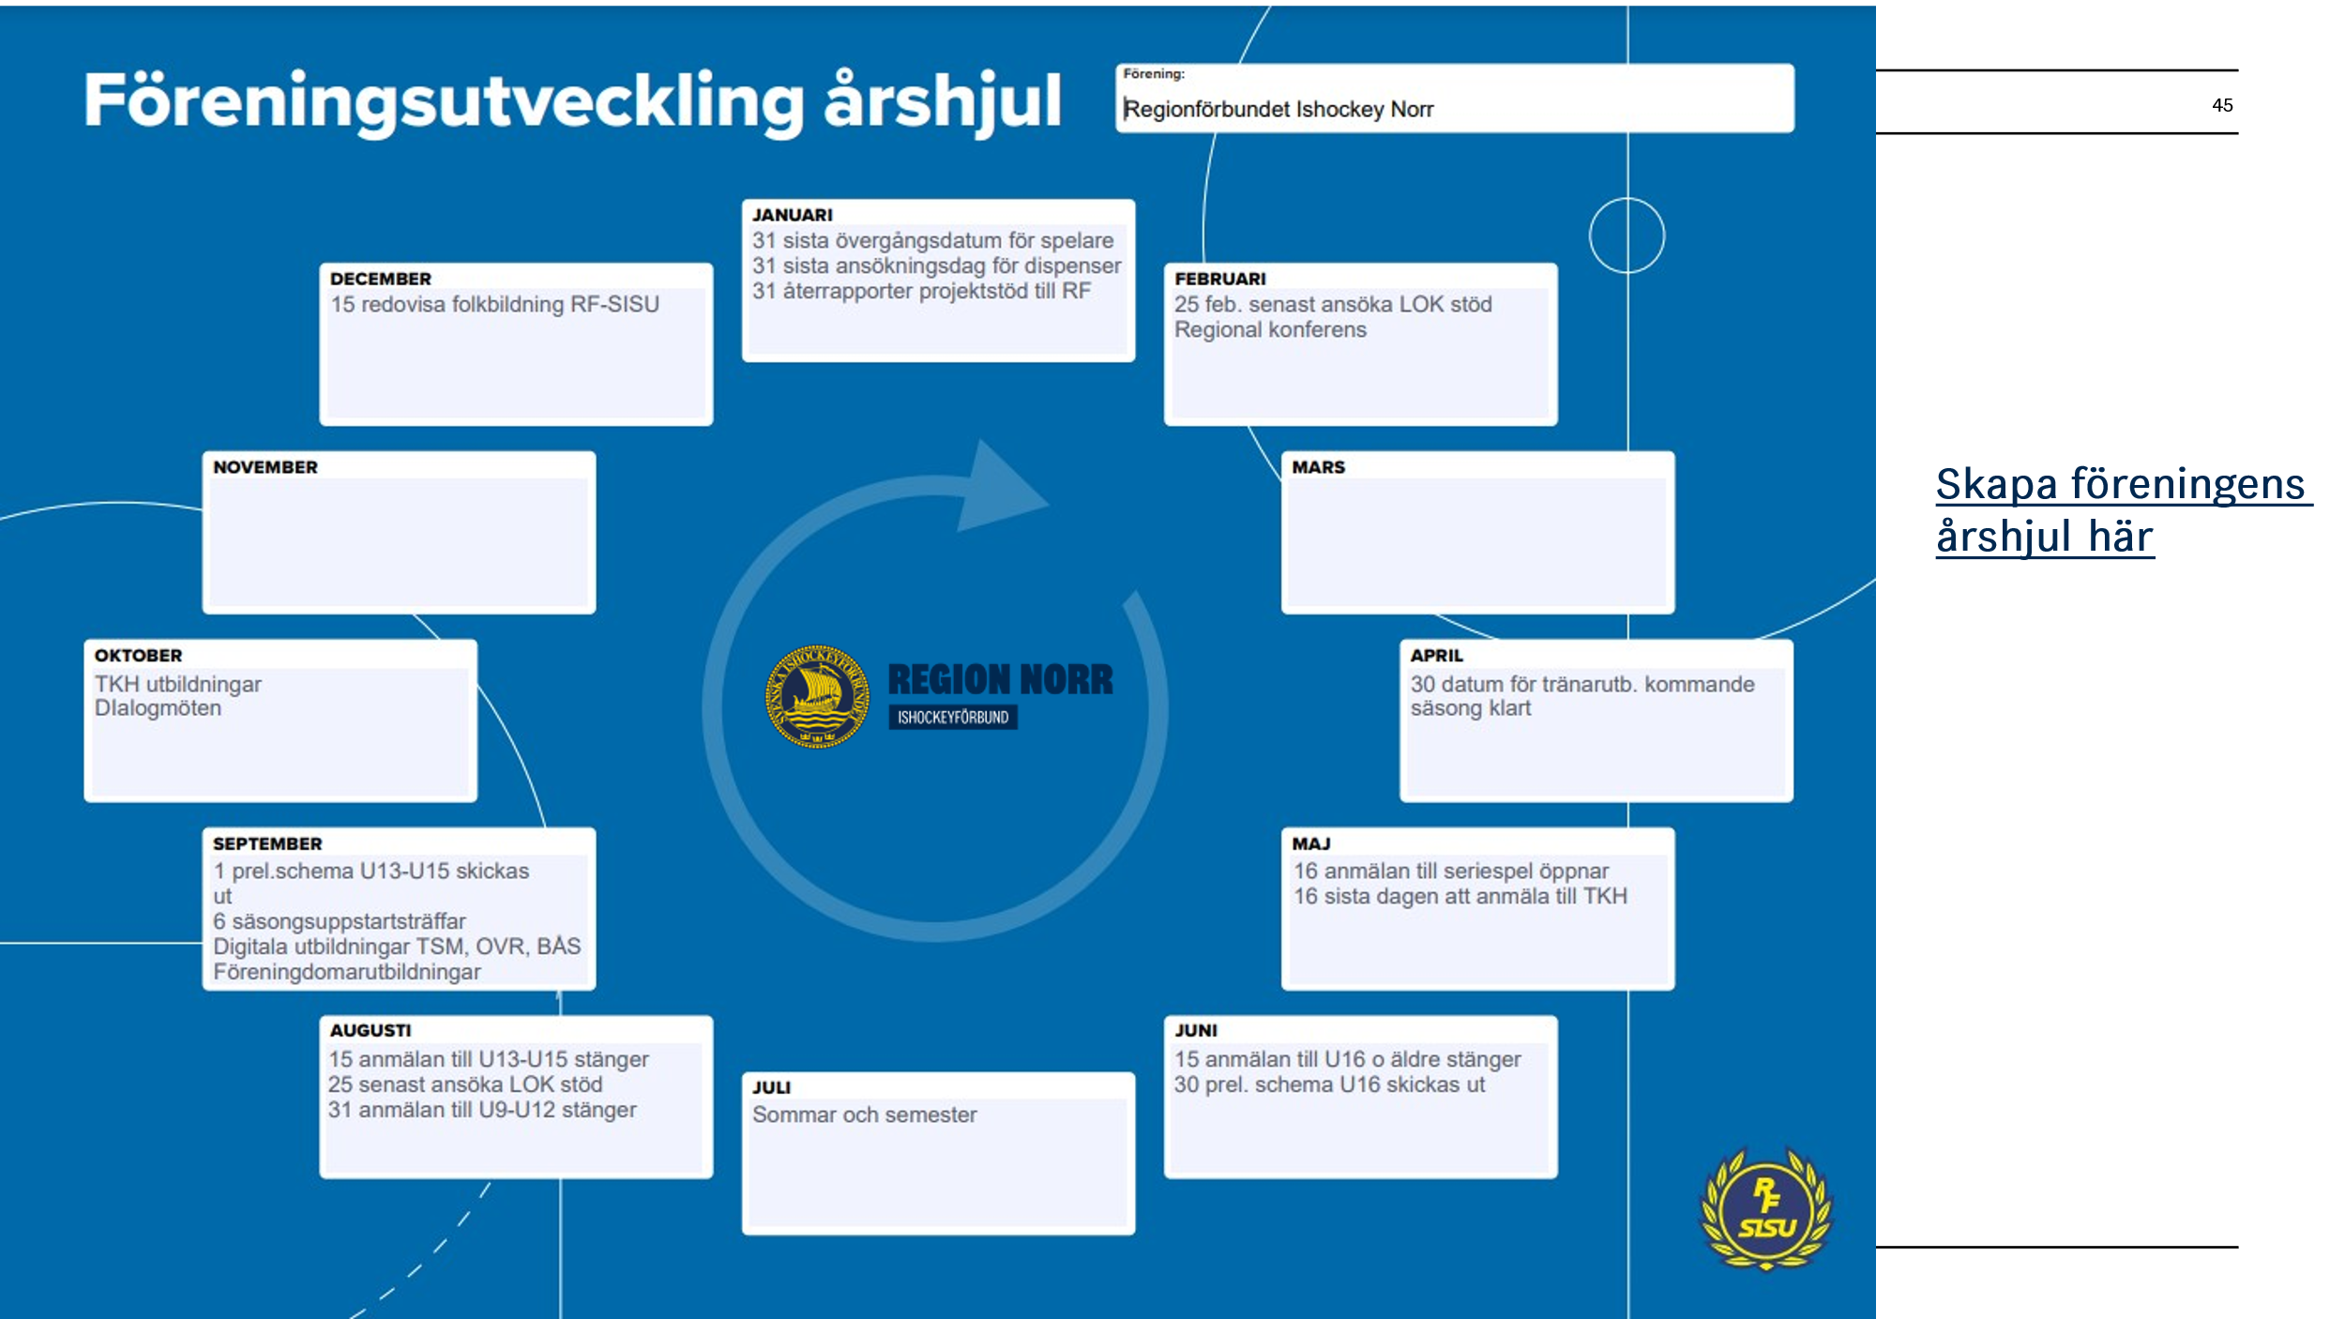

Länkar till:
Hemmaplansmodellen
Från TKH till lag
Lätt att göra rätt
Regelverk U9- P/F
SIF:s tävlingsbestämmelser
SIF:s seriebestämmelser
Regionens seriebestämmelser

swehockey.se

